
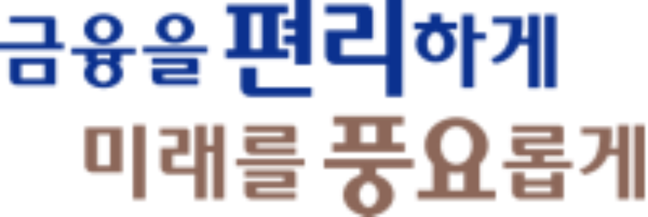
BNK투자증권 고객패널 지원서
지원  동기  및  활동  계획 | 자유롭게 기술

특기  사항 | 블로그/유튜브 운영 시 URL주소 및 패널활동 등 주요 발표경험 등을 기술  (참고사항이므로, 해당사항 없어도 불이익 없음)

패널  활동  경험 | 회사명 | 활동 기간 | 활동 내용(성과)

학력 | 졸업년도 | 학교명 | 전공 | 소재지
학력 |  | 고등학교(졸업)
학력 |  | 대학교 (졸업, 졸업예정)
학력 |  | 대학원 (졸업, 졸업예정, 수료)

<별지1>
사진  (이미지 파일) | 성명 |  |  |  | 생년월일
사진  (이미지 파일) | 연락처 |  |  |  | Email
사진  (이미지 파일) | 직업 |  |  |  | 당사 계좌번호
사진  (이미지 파일) | 주소
사진  (이미지 파일) | 상품 가입경험 | □ 주식 | □ 채권 | □ 펀드 |  | □ ELS/DLS |  | □ 기타 ( )

<별지2>

[선택] 개인(신용)정보 수집·이용 동의서
[고객패널 지원용]

(주)BNK투자증권의 고객패널 선발 및 결과 안내와 관련하여 당사가 개인(신용)정보를 수집·이용하는 경우에는 「신용정보의 이용 및 보호에 관한 법률」등 관련 법령에 따라 본인의 동의가 필요합니다.

㈜BNK투자증권 귀중

 | 수집·이용 목적 |  | - 고객패널 선정 및 발표
 | 보유 및 이용기간 |  | - (패널 지원 선정 완료 후) 개인(신용)정보 즉시 폐기  - (동의 철회) 개인(신용)정보 즉시 폐기  - 단, 다른 관련 법령에 해당하는 경우 해당 법령상의 보존기간을 따름
 | 거부 권리 및 불이익 |  | 귀하는 아래 개인(신용)정보 수집·이용에 대해 거부하실 수 있습니다. 다만, 본 동의를 거부하실 경우 고객패널 지원이 불가하므로 아래 사항에 동의하셔야만 고객패널 활동이 가능하오니 이점 유의하여 주시기 바랍니다.  또한, 동의하시더라도 패널 담당자(help@bnkfn.co.kr)를 통해 언제든지 철회 하실 수 있습니다.

수집·이용 항목

 |  | - 개인(신용)정보
 |  |   일반개인정보 |  | (패널 지원) 성명, 생년월일, 연락처, Email, 직업, 주소, 학력, 패널경력, 특기사항, 지원동기
 |  |  신용거래정보 |  | 계좌번호, 상품가입경험
 |  |  |  | 위 개인(신용)정보 수집·이용에 동의 하십니까? |  |  |  |  |  | - 동의하지 않음 |  | - 동의함
  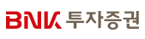 |  |  |  |  | 년 | 월 | 일 |  | 성명 : |  | (서명/인)

- 본 동의서 작성 후 BNK투자증권 고객패널 지원서 접수 시 첨부하여 주십시오.

